Einzelarbeitsplatzlösung

Unter einem Einzelarbeitsplatz versteht man einen Personal Computer, der keinen direkten Kontakt zu anderen PC´s besitzt.
Eine Kommunikation ist nur über Disketten oder CD´s möglich. (dh. Daten und Programme werden von diesen Speichermedien aus lokal installiert)
Diese Form der Kommunikation ist natürlich bei großem Datenaustausch zwischen einzelnen Arbeitsplätzen sehr kompliziert. („Diskettenwanderung“)
zB In einem Betrieb werden Kundendaten auf einem Einzelarbeitsplatz erfaßt. Ein Kunde des Betriebes gibt eine Adressenänderung bekannt. Diese Änderung wird auf dem Arbeitsplatz von Herrn Karl Muster gespeichert. Die Kollegin von Herrn Muster ist ebenfalls mit der Kundenbetreuung beschäftigt. Herr Muster vergißt den neuen Datenbestand auf dem Einzel-arbeitsplatz seiner Kollegin zu installieren. Kann die Arbeitskollegin von Herrn Muster die neuen Daten des Kunden auf ihrem Arbeitsplatz abfragen? - Nein.

Einzelarbeitsplatz mit dem Betriebssystem MS-DOS

Ist auf einem Einzelarbeitsplatz nur das Betriebssystem MS-DOS installiert, so wird nach dem Booten folgende Meldung am Ausgabegerät (Monitor) angezeigt.

C:\>

Man kann nun diverse MS-DOS Befehle ausführen bzw. Anwenderprogramme installieren, welche für das Betriebssystem DOS programmiert sind (Kapitel Betriebssysteme). Die In-stallation der Anwenderprogramme erfolgt von den Disketten oder von CD´s direkt am Einzelarbeitsplatz auf dessen lokaler Festplatte.

Einzelarbeitsplatz mit Windows 95 oder Windows Millennium als Betriebssystem

Windows 95 sowie Windows Millennium ist ein für sich selbstständiges Betriebssystem. Das bedeutet, es verlangt kein MS-DOS mehr. Nach einer erfolgreichen Installation von Windows 95 wird zB folgender Bildschirm angezeigt.
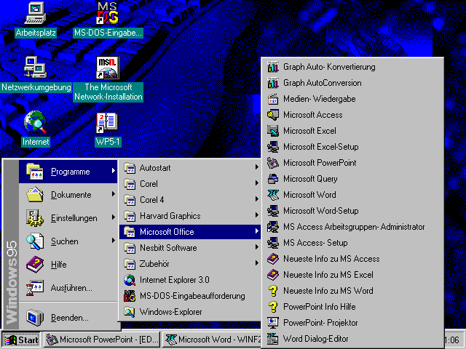
Arbeiten unter Windows 95 wird im Kapitel Betriebsysteme noch genauer erklärt.

Arbeitsplatz in einem lokalen Netzwerk

Unter einem „Lokalen Netzwerk“ versteht man die Kommunikationsmöglichkeit von mindestens zwei Arbeitsplätzen durch eine direkte Verbindung. Programme, Daten und Informationen können direkt ausgetauscht werden (dh. ohne Disketten oder CD´s).
Grundvoraussetzungen für ein „Lokales Netzwerk“ sind diverse Hardwarekomponenten und eine entsprechende Netzwerksoftware.
In der Höheren Lehranstalt für Umwelt und Wirtschaft besteht ein lokales Netzwerk mit der Netzwerksoftware Net Ware der Firma Novell und Windows NT der Firma Microsoft (Windows 2000 Server im Aufbau).
Die Verbindung zwischen den einzelnen Arbeitsplätzen (Workstation) ist durch ein Koaxialkabel (RG58) oder durch ein Twisted Pair- Kabel (STP RJ45) gegeben.
Im EDV-Raum 2 ist das Betriebssystem eigenständige Windows Millennium installiert. Im EDV-Raum 1 das eigenständige Betriebssystem Windows 95. Jeder Arbeitsplatz in diesen Räumen ist ein Bestandteil des lokalen Netzwerkes. Ein Windows NT - Server und zwei Net Ware - Server sind in unserem Schulnetz im Einsatz.
Was versteht man unter einem Server? - Ein Server ist ein PC mit entsprechend „besserer“ Hardwareleistung (mind. 256 MByte RAM-Speicher, 40 GByte Festplatte SCSI Controller, Pentium III, 900 Mhz Prozessor). Auf einem Server ist eine entsprechende Netzwerksoftware installiert (zB Net Ware, Windows NT). Dieses Programm übernimmt die Koordination und Verwaltung der Benutzer (User) im Netzwerk.

Arbeitsaufgabe:
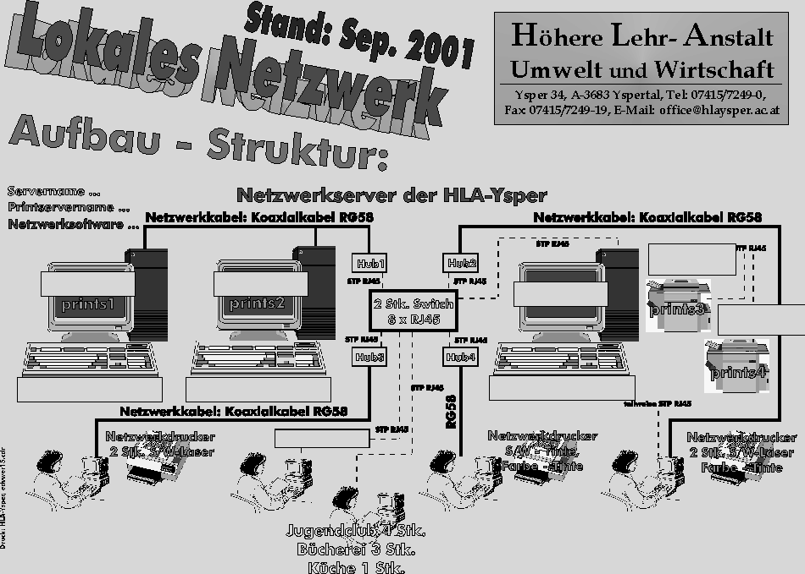
Die folgende Darstellung ist zu beschriften bzw. zu ergänzen:

Folgende Ergänzungen sind vorzunehmen: Servername: HLA, HLA2, HLA-NT, Netzwerksoftware: Net Ware 3.11, Net Ware 3.12, Windows NT 4.0, EDV-Raum Nr.1 und Nr. 2, Labor, Verwaltung, Digital-Farbkopiergerät, Digital S/W-Kopierer, Switch 24 X RJ45;

Workstation mit Windows 95 oder Windows Millennium

In unserem Schulnetz sind alle Arbeitsplätze mit dem Betriebsystem Windows 95 oder Windows Millennium ausgestattet. Jeder Arbeitsplatz ist Bestandteil des schulinternen Netzwerkes.
Windows 95 und Windows Millennium arbeitet als eigenständiges Betriebsystem bootet selbständig bis zur Aufforderung: „Geben Sie Ihr Kennwort für das Microsoft Netzwerk ein.“ (ist fast überall so definiert!)

Durch die Angabe des Benutzer-namens (User-Name) und des entsprechenden Kennwortes wird der Benutzer an der Domäne (Schule) am Server HLA-NT angemeldet. Unter einer Domäne versteht man bei einem Windows NT Netzwerk einen festgelegte Netzwerkumgebung in einem Netzwerk, welche aus vielen Server und Arbeitsplatzgeräten bestehen kann.

Der Benutzername für die Anmeldung auf dem Netzwerk-server HLA-NT (Windows NT-Server) ist für jeden Schüler - GAST - kein Kennwort angeben.
Durch die Bestätigung der Schaltfläche OK (Maus oder Tastatur) wird der Benutzer als GAST am Windows NT - Server registriert.
Der Servername HLA-NT wurde bei der Erstinstallation des Windows-NT-Netzwerkservers vom Netzwerkadministrator vergeben. (Computername)

„Geben Sie Ihr Kennwort ein, um sich am Server anzumelden.“ - Durch diese Aufforderung besteht die Möglichkeit sich am Net Ware Server HLA2 anzumelden.
Jeder Schüler besitzt seinen eigenen Benutzernamen (Login-Name) unter Net Ware an der HLA-Ysper.

Erst durch die Angabe des richtigen Kennwortes (Paßwort) ist eine Anmeldung am Net Ware Server HLA2 möglich (zB 1A_01 - Kennwort: 1A01). Die Kennwörter können natürlich unter Net Ware vom Benutzer selber bzw. vom Systemadministrator (Supervisor) geändert werden.

Was versteht der Fachmann unter Net Ware? - Net Ware ist eine Netzwerksoftware der Firma Novell. Unsere Schule besitzt zwei Versionen dieser Netzwerksoftware. Eine 100 User-Version (für 100 Benutzer im Netzwerk) Softwareversion 3.12 und eine 20 User-Version der Novellversion 3.11. Windows NT ist ebenfalls eine Netzwerksoftware, allerdings erstellt von der Firma Microsoft. In unserem lokalen Schulnetzwerk ist auch diese Netzwerksoftware installiert (Version 4.0 bzw. Windows 2000 Server im Aufbau).
Nachdem sich der Benutzer (User) am Server HLA-NT und HLA2 angemeldet hat, besteht noch die Möglichkeit sich am zweiten Net Ware Server mit dem Namen - HLA - anzumelden.
„Geben Sie Ihr Kennwort ein, um sich am Server anzumelden.“
Die Ressource HLA (Net Ware Server HLA) ist für den Verwaltungsbereich der Schule reserviert. Der Schüler hat die Möglichkeit sich als GUEST anzu-melden (kein Kennwort notwendig).
Da auf diesem Server der Benutzer Schüler keine Rechte besitzt ist diese Form der Anmeldung für Schüler der HLA-Ysper nicht sinnvoll.

Mit dem „Schaltknopf“ ABBRECHEN weitergehen !!

Netzwerkumgebung unter Windows 95 und Millennium

Unter Windows 95 und Millennium besteht die Möglichkeit das Symbol - Netzwerkumgebung mit der rechten Maustaste anzuwählen. Informationen über die erfolgreiche Anmeldung am Server HLA2 erhält man durch den Menüpunkt „Anmeldeinformation (Who Am I)“.
Durch den Menüpunkt „Öffnen“ wird die Netzwerkumgebung angezeigt.
Der „Explorer“ ist ein Zusatz-programm von Windows 95 und Millennium zum Verwalten von Dateien und Verzeichnissen.

Änderung des Kennwortes unter NetWare 3.12 oder 3.12

Nach einer erfolgreichen Anmeldung an unseren „3 schulinternen – Netzwerkservern“ sollte man sofort für seinen Benutzernamen (zB: 1A_01) das Kennwort verändern!
Kennwort ist nach der Erstinstallation durch den Netzwerk-Administartor unserer Schule fixiert. (zB 1A01)

Man muss auf die MS-DOS Eingabeaufforderung wechseln? Wie funktioniert dies?

Im Startmenü entweder auf „Programme“ – „MS-DOS Eingabeaufforderung“ oder über das Startmenü – Befehl „Ausführen“ und den Befehl „command“!

Man gelangt auf die MS-DOS Ebene und kann folgenden Befehle eingeben.

Der NetWare - Befehl zum Verändern des Kennwortes für den angemeldeten Benutzer lautet:

setpass

Altes Kennwort als Bestätigung eingeben (zB 1A01)!
Zwei mal das neue Kennwort eingeben!

Kennwort sollte man sich merken und laufend verändern!

Zusammenfassung über die Struktur im Netzwerk:

Server Windows NT HLA-NT
Server Net Ware (Novell 3.12) HLA2
Server Net Ware (Novell 3.11) HLA

Folgende Laufwerksbuchstabenzuordnung wurde an unserer Schule getroffen:

A: Lokales Diskettenlaufwerk
B: nicht belegt
C: Lokales Festplattenlaufwerk
D: (wenn vorhanden) CD-Rom Laufwerk
F: NT-Server (nur freigegebene Bereiche)
G:, J: Net Ware Server HLA2
Programme für Schüler, usw.
U: Home-Verzeichnis für Benutzername
Q: (wenn freigegeben) CD-Rom Laufwerk Net Ware Server HLA2
R: (wenn freigegeben) CD-Rom Laufwerk NT Server

Beenden von Windows 95 und Millennium

Die Tastenkombination ALT-F4 ermöglicht den Ausstieg aus Win-dows 95 oder Millennium.
(oder Beenden aus dem Start-Menü)

Folgende Möglichkeiten stehen zur Auswahl:

Windows herunterfahren
Windows 95 wird beendet. Computer erst abschalten, wenn die Aufforderung dazu kommt.
Windows neu starten
Windows 95 wird neu gebootet.
Computer im MS-DOS Modus starten
Der Computer bootet neu und bleibt auf der MS-DOS Ebene „stehen“. (Vorsicht! - Keine Netzwerkanmeldung)
Anwendungen schließen und unter anderem Namen anmelden
Alle Anwendungen werden geschlossen, und eine Anmeldung unter einem anderen Benutzer-namen ist möglich.

Windows 95 und Millennium immer ordnungsgemäß beenden. Der Ausstieg ist gleichzeitig auch die Abmeldung vom gesamten Netzwerk.

Datensicherheit

Die zunehmende Abhängigkeit von Unternehmen durch funktionsfähige Informations- und Kommunikationssysteme macht organisatorische und technische Maßnahmen zur Datensicherheit notwendig.

Was versteht man unter dem Begriff „Sichern“?

Sichern bedeutet, ein Datenverarbeitungssystem (bzw. ein ganzen Informationssystem oder Kommunikationssystem) vor Gefahren aller Art zu schützen. Die Gefahr, vor der ein Datenverarbeitungssystem zu schützen ist, geht von unterschiedlichen Quellen aus.

Solchen Quellen sind:

- die Unzuverlässigkeit der Technik selbst (zB Hard- und Softwarefehler).
- die menschliche Unzuverlässigkeit (zB menschliches Versagen, Computerkriminalität)

Die Notwendigkeit eines Sicherheitssystems

Das Sicherheitssystem soll den Schutz des Informationssystems und Kommunikationssystems vor Unzuverlässigkeit (Hard- und Softwarefehlern), aber auch vor strafbaren Handlungen (deliktischen Handlungen) gewähren.

Die häufigsten strafbaren Handlungen sind:

- Computerspionage
Darunter versteht man die unberechtigte Erlangung und Verwertung von EDV mäßig gespeicherten Daten.

- Computersabotage
Computersabotage bedeutet die Vernichtung von Daten, Hardware und Software.
Die Vernichtung von Computerdaten kann durch Computerviren erfolgen.
Ein Computervirus ist ein Programm, das eine Kopie von sich selbst in anderen Programmen einfügt. Dadurch werden die (negativen) Eigenschaften des Computervirus in anderen Programmen gebracht (infiziert) und die Programme, evtl. auch die Daten unkontrollierbar verändert.

- Datendiebstahl
Daten bieten den Vorteil, dass ihre Wegnahme sehr leicht und schnell vor sich geht. Unter Umständen kann der Täter sogar aus der Ferne arbeiten. (Daten können zB mit Hilfe des Telefons, Internet, usw. übertragen werden!)
Beim Diebstahl wird in der Regel an den Originaldaten nichts verändert.
Daten sind keine „Sache“ im rechtlichen Sinn und somit auch von den rechtlichen Bestimmungen über Diebstahl nicht erfasst. Es gibt keine generellen Bestimmungen über Datendiebstahl. Lediglich für den Bereich der personenbezogenen Daten (Daten, die sich auf bestimmte Personen beziehen) gilt das Datenschutzgesetz.

- Anfertigung von Raubkopien
Die Kopie von Software wird dabei durch einen anderen als den Vervielfältigung Berechtigten durchgeführt. Dabei ist zu beachten, dass nicht jede Vervielfältigung von Software strafbar ist.
Es gibt Software, die ohne Entgelt, von jedermann verwendet werden darf. Diese Software wird als Public-domain-Software bezeichnet und kann von jedem kopiert werden.

- Hacken
Hacken ist ein eingedeutschter Begriff für intensives Beschäftigen mit Computern. Die ursprünglich positive Bedeutung des Begriffes hat in den letzten Jahren im deutschen Sprachraum eine negative Betonung erfahren.
Hacker sind Personen, die Gesetze ignorieren, indem sie unberechtigt in Datenverarbeitungssysteme eindringen und damit Schaden stiften.

Forderungen an die Datensicherung

- Der Zugriff zu Daten darf nur berechtigten Personen möglich sein.
Unter Zugriffsberechtigung versteht man das Recht eines Benutzers, auf bestimmte Teile der Daten zugreifen zu können. Sie wird sehr oft auch als Benutzerberechtigung bezeichnet.

- Es darf kein unerwünschte bzw. unberechtigte Verarbeitung von Daten erfolgen.

- Daten dürfen bei der Verarbeitung nicht verfälscht werden.

- Daten müssen reproduzierbar sein.
Es muss auf einfache Art möglich sein, verlorengegangenen Daten wiederherzustellen.

Möglichkeiten: Daten auf zweite Festplatte sichern, Magnetband sichern, Disketten oder ZIP sichern, CD-brennen, usw.

Maßnahmen zur Datensicherung

- Organisatorische Maßnahmen

Manuelle Notorganisation: Diese Gruppe ist darauf gerichtet, dass bei Ausfall des Datenverarbeitungssystems eine manuelle Notorganisation verfügbar ist. Für die Mitarbeiter existieren schriftliche Anweisungen, wie beim Ausfall des Datenverarbeitungssystems mit manuellen Hilfsmitteln der Betrieb aufrechterhalten werden kann.
Maschinelle Notorganisation: Diese kann darin bestehen, dass ein im Unternehmen verfügbares zweites Datenverarbeitungssystem die Aufgaben des ausgefallenen Datenverarbeitungssystems übernimmt oder dass in ein externes Rechenzentrum ausgewichen wird.

- Technische Maßnahmen
In vielen Organisationen (Unternehmen, Krankenhäusern) kann der Betrieb nur dann aufrecht erhalten werden, wenn eine ständige Stromversorgung sichergestellt ist. Umso wichtiger wird die gesicherte Stromversorgung dann, wenn die Datenverarbeitung im Unternehmen einen hohen Stellenwert hat.

Beispiel: In unserem Unternehmen sind alle Server mit einer unterbrechungslosen Stromversorgung ausgestattet. Dieses Gerät hält bei einem Stromausfall jeden Server bis etwa 30 Minuten im Betrieb. Sollte es innerhalb dieser 30 Minuten zu keiner Einschaltung des Stromnetzes kommen, so schaltet sich der Server ohne Datenverluste selbstständig ab.
(Man nennt solche Geräte USV – unterbrechungslose Stromversorgung)

- Datensicherung durch Generationenprinzip
Das Generationenprinzip wird üblicherweise nach dem Drei-Generationen-Prinzip durchgeführt. Das heißt, dass ein Sicherungsbestand in drei unterschiedlichen Zuständen verfügbar ist.

zB: Magentbandsicherung an unserer Schule: - Vollständige Datensicherung
Datensicherung Montag 22:00 Uhr (Sicherungsband 1)
Datensicherung Dienstag 22:00 Uhr (Sicherungsband 2)
Datensicherung Mittwoch 22:00 Uhr (Sicherungsband 3)
Datensicherung Donnerstag 22:00 Uhr (Sicherungsband 1), usw.

Die Datensicherung kann nach zwei Konzepten durchgeführt werden:

Eine vollständige Datensicherung: Es wird der gesamte Datenbestand unabhängig davon, ob es sich um Programme, Stamm- oder Bewegungsdaten handelt, gesichert.
Bei der Inkrementsicherung wird nur derjenige Datenbestand gesichert, der sich seit der letzten Sicherung verändert hat. Diese Form der Sicherung geht natürlich schneller (weniger Daten)!

- Softwaremaßnahmen
Die häufigste Sicherungsmaßnahme beruht auf der Verwendung von Passworten. Ehe der Benutzer eine Leistung des Datenverarbeitungssystems in Anspruch nehmen kann, muss er sich mittels eines Passworts identifizieren. Mit dem Passwort sind bestimmte Privilegien verbunden.

Ein Passwort (Kennwort) ist eine alphanumerische Zeichenkombination, die als Art Zugangsschloss zum Datenverarbeitungssystem zu sehen ist.

Unter dem Benutzernamen (User number) versteht man eine Identifikation, die den Benutzer als zugehörigen zum Kreis der Benutzer der Datenverarbeitungsanlage ausweist.

zB: Anmeldung an unserem NetWare-Server HLA2:

Benutzername: 1A_01
Passwort (Kennwort) 1A01
Servername: HLA2

Der Benutzer kann das Datenverarbeitungssystem nur dann entsprechend benutzen, wenn er eine gültige Identifikation durchführt.
Kennwörter laufend ändern! – DATENSICHERHEIT!

Fragenkatalog

1. Was versteht man unter einer Einzelarbeitsplatzlösung?

2. Welche Kommunikationsmöglichkeiten gibt es zwischen zwei
Einzelarbeitsplätzen?

3. Erkläre den Begriff Windows NT.

4. Erkläre die Bedeutung von Net Ware bzw. was versteht man unter Net Ware?

5. Was versteht der Fachmann unter einem lokalen Netzwerk?

6. Was versteht man unter einem Server?

7. Ein Praxisbetrieb verwendet Windows NT als Netzwerksoftware. Die Bezeichnung des NT-Servers ist VERKAUF und die Domäne auf diesem Server heißt ABT1. Erkläre die Begriffe Servername und Domänenname.

8. Auf einer Windows 95 Workstation soll nach einer erfolgreichen Anmeldung
Windows 95 beendet werden. Welche Möglichkeiten stehen zur Auswahl?

- Was versteht man unter Sichern?

- Beschreibe die organisatorischen Maßnahmen zur Realisierung der Datensicherung.

- Was versteht man unter dem „Drei-Generationen-Prinzip“?

- Beschreibe die häufigste Maßnahme um Software zu sichern!

- Beschrifte die folgende Abbildung vollständig!

- Warum ist ein Sicherheitssystem notwendig? Nenne die häufigsten strafbaren Handlungen bei Informationssystemen!

- Was versteht man unter einem Computervirus?

- Welche Forderungen an die Datensicherheit sind dir bekannt?

